Klimawandel: Was ist das eigentlich?
Das ist der Unterscheid zwischen Wetter und Klima: Klima ist eine Zusammenfassung des Wetters, so wie es sich über einen längeren Zeitraum beobachten lässt. Klima beschreibt, ob es in einer Region kalt wie an den Polen, warm und regnerisch wie im tropischen Regenwald oder trocken und heiß wie in der Wüste ist. Dabei kann das Wetter an einzelnen Tagen auch mal davon abweichen.
Dadurch verändert der Mensch das Klima: Flugzeuge, Autos und Fabriken pusten sehr viel von dem Stoff CO₂ in die Luft. Dadurch wurde es auf der Erde in den letzten Jahrzehnten sehr schnell immer wärmer.
Das sind die Folgen: Es kann zu extremem Wetter kommen, zum Beispiel Dürren, Wirbelstürmen, Regen mit Überschwemmungen.
Was ist der Unterschied zu den Klimawandeln, die es schon immer gegeben hat? Diesmal ist der Klimawandel durch uns Menschen verursacht. Er erfolgt sehr schnell, so dass die Natur nur sehr wenig Zeit hat, sich anzupassen.
Wie ist deine Erklärung für den Begriff „Klimawandel“? Wenn heute von Klimawandel gesprochen wird, ist der durch den Menschen verursachte, schnelle Klimawandel mit seinen Wetterextremen gemeint.

Rentiere in Gefahr
Die Heimat der Rentiere … sind die arktischen Regionen (das Land um den Nordpol).
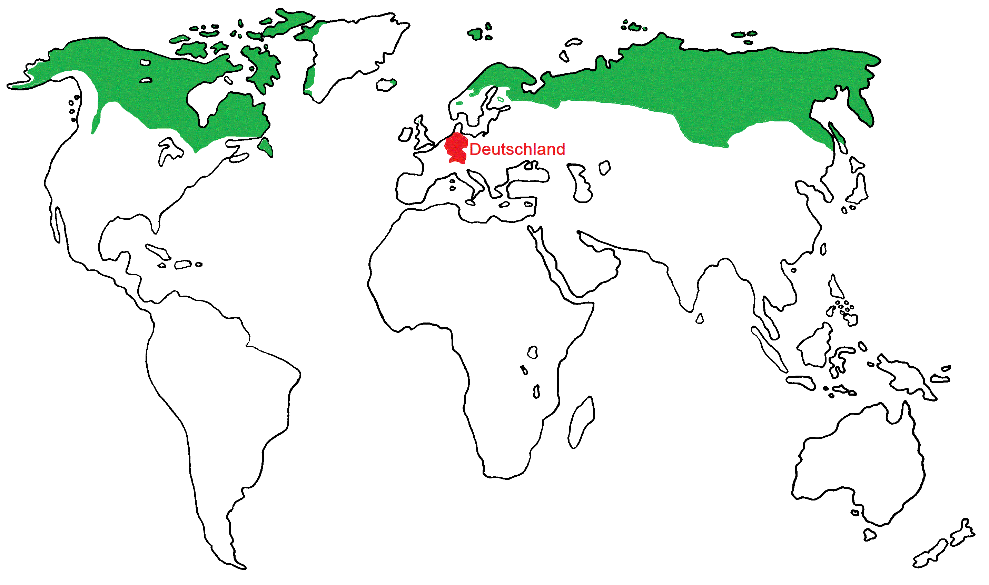
So werden Rentiere in Nordamerika genannt: Karibu (oder Caribu).
Darum verändert sich der Lebensraum der Rentiere: Dort steigen die durchschnittlichen Jahrestemperaturen dreimal schneller als überall sonst auf der Erde. Deshalb schmilzt dort das Meereis besonders stark.
Das sind die Folgen für die Rentiere:
Weil das Eis auf den Flüssen und Meeren immer öfter fehlt … müssen die Rentiere immer öfter schwimmen. Das ist besonders für die Jungtiere gefährlich.
Weil auf den Moosen und Flechten (den Futterpflanzen) immer öfter Eis statt Schnee liegt … können sie ihr Futter nicht mit ihren Hufen frei graben. Lockeren Schnee könnten sie mit ihren Hufen wegschaufeln. Das Eis ist zu fest. Sie rutschen mit ihren Hufen daran ab. Die Tiere verhungern.
Um geeignete Schneeschichten zu finden, die sich mit den Hufen wegscharren lassen, müssen die Rentiere immer mehr umherwandern.
Die Kälber der Rentiere werden immer früher geboren … weil durch die Erderwärmung die Pflanzen der Tundra früher mit dem Wachstum beginnen.
Es gibt immer mehr Stechmücken … die immer früher schlüpfen. Um die Mücken abzuwehren, müssen die Tiere immer in Bewegung sein. Das kostet sie viel Energie, die für den harten Winter fehlt.

Zugvögel im Klimawandel
Diese Vögel fliegen im Winter nicht mehr fort:
Bei Hausrotschwänzen bleiben besonders oft die Männchen hier. Singdrosseln und Stare fliegen ebenfalls nicht mehr alle in den Süden.
Darum können die Vögel nun bei uns bleiben:
Die Winter sind nicht mehr so kalt und die Vögel finden dadurch genug zu fressen.
Störche flogen früher … bis nach Afrika.
Seit einigen Jahren überwintern immer mehr Störche … auf Müllkippen und Reisfeldern in Spanien.
So machen es Mönchsgrasmücken: Viele Mönchsgrasmücken fliegen nicht mehr nach Süden sondern nach Norden. So kommen sie nach England. In England lieben die Menschen Vögel sehr. In den Futterhäusern finden die Vögel immer etwas zum Fressen.
Das beobachten Ornithologen bei Mehlschwalben: Die Mehlschwalben kommen wegen unserer kürzeren Winter immer früher aus ihren Winterquartieren zurück. Im Durchschnitt sind sie 10 Tage früher wieder hier als noch vor 30 Jahren.
Der Kuckuck hat ein Problem: Diese Vogelart ist noch nicht gut an die Folgen des Klimawandels angepasst. Die Vögel kommen noch immer im April aus Afrika zurück. Das ist zu spät, um anderen Vögeln noch ein Ei ins Nest zu schummeln. Denn die anderen Vögel sind mit dem Legen ihrer Eier längst fertig und brüten schon. Deshalb gibt es immer weniger Nachwuchs bei den Kuckucken.

Klimawandel verändert die Jahreszeiten
Für Wetterfachleute beginnt der Frühling … am 1. März.
Im Kalender steht, der Frühling beginnt am … 20. März.
Für Frühling in der Natur ist entscheidend … wann Blumen blühen, Bäume und Sträucher Blätter bekommen und sich die Tiere auf ihren Nachwuchs vorbereiten. Darüber entscheidet oft die Temperatur.
Durch die Klimaerwärmung hat sich der Frühlingsbeginn verschoben. Das haben Forscher beobachtet: Über lange Zeiträume gesehen blühen viele Pflanzen früher im Jahr. Zum Beispiel verschiebt sich die Blüte der Apfelbäume alle 10 Jahre um fünf Tage nach vorn. Viele Vogelarten bekommen früher ihren Nachwuchs. Manchmal verpassen Bienen und Hummeln die frühe Blüte einiger Pflanzen. Sie haben dann weniger zu fressen und die Pflanzen werden nicht bestäubt.

Denkaufgabe: Hermeline im Garten
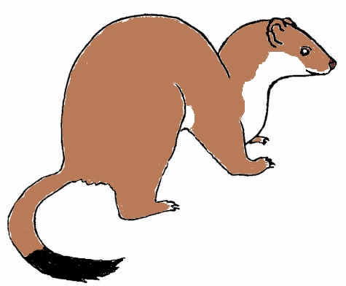  Ein Hermelin im Sommer | 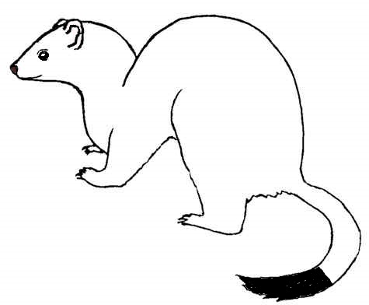  Ein Hermelin im Winter

Was frisst ein Hermelin? Ein Hermelin frisst unter anderem Mäuse.
Ist ein Hermelin groß?
Ein Hermelin ist nicht besonders groß (es kann eine Körperlänge von 17-33 Zentimetern erreichen. Der Schwanz wird 4 bis 12 Zentimeter lang).
Gibt es Tiere, die für das Hermelin gefährlich sein könnten?
In der Natur sind es große Greifvögel, Eulen, Füchse und Dachse, die Hermeline jagen. Aber auch Katzen und Hunde sind eine Gefahr.
Warum ist ein weißes Fell im Schnee praktisch?
Ein weißes Fell auf weißem Schnee ist eine gute Tarnung. Dadurch ist das Hermelin für seine Beute schlecht zu sehen. Das macht das Jagen einfacher. Aber auch Feinde können es nicht so schnell entdecken.
Warum ist ein weißes Fell ein Problem, wenn im Winter der Schnee fehlt?
Weiß ist eine helle Farbe, die sehr auffällig ist. Ohne Schnee ist das Hermelin mit seinem weißen Fell sehr einfach zu entdecken. Das macht das Leben gefährlich und die Jagd schwierig.

